Разработчики заданий:
№ п/п | Ф.И.О. педагога | Учреждение образования
1 | Хомченко Жанна Владимировна,  руководитель группы | ГУО «Мазоловская средняя школа»
2 | Галактионова Светлана Юрьевна | ГУО «Средняя школа №2 г.Мстиславля»
3 | Комиссарова Инна Валерьевна | ГУО «Рязанцевская средняя школа»
4 | Щуро Татьяна Владимировна | ГУО «Ходосовская средняя школа»
Билет № 8
Наш край в годы Великой Отечественной войны
Источник 1. Карта «Смоленская операция 07.08 – 02.10.1943г»
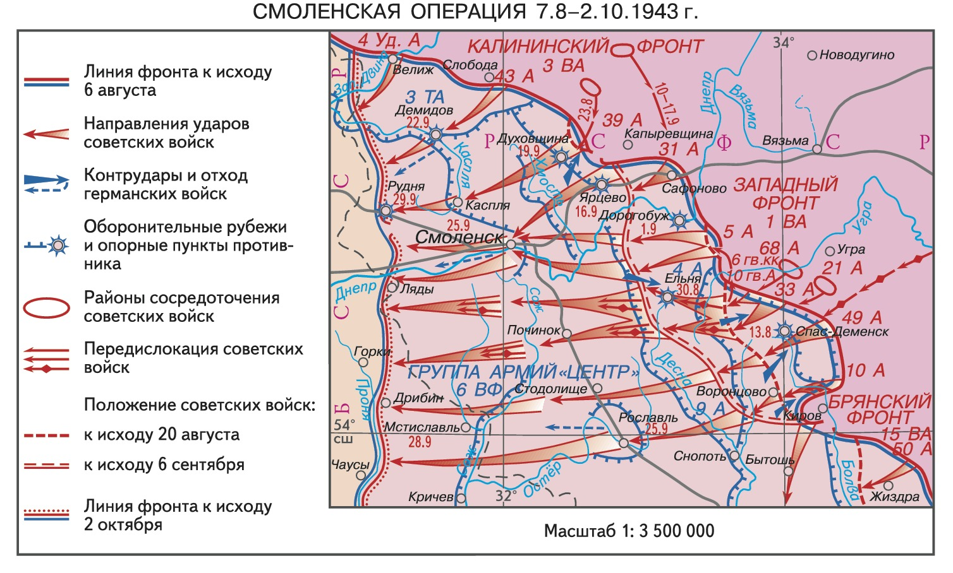
Источник 2. Из материалов книги «ПАМЯЦЬ. Мсціслаўскі раён “
В освобождённом городе размещался штаб49-й Армии Западного фронта, а затем штаб 2-го Белорусского фронта.Командование тесно сотрудничало с местными партийными м советскими органами, с колхозами и совхозами, оказывало помощь в решении неотложных хозяйственных задач.
Весной 1944 года началась подготовка к наступательной операции “Багратион”. В конце мая был одобрен план операции и поставлены конкретные задачи перед 1-ым, 2-ым, 3-м Белорусским и 1-ым Прибалтийским фронтами. Координировать действия 1-го и 2-го Белорусских фронтов было поручено маршалу Жукову, а 3-го Белорусского и 1-го Прибалтийского – маршалу Василевскому.
8 июня 1944 г. в Мстиславль в штаб 2-го Белорусского фронта прибыл маршал Советского Союза Г. К. Жуков. В тот же день он посетил штаб 49-й Армии, который находился в деревне Горлово вблизи Рясно. Эта армия готовилась в прорыву обороны немецких войск на реке Проня.

Источник 3. Герои Советского Союза - уроженцы Мстиславщины.
1. И. К. Воловотенко  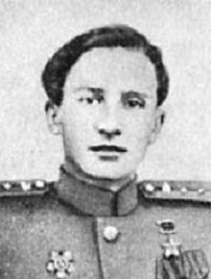 | 2. И. М. Павлович  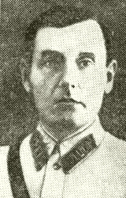 | 3. Ф. Н. Рудкин  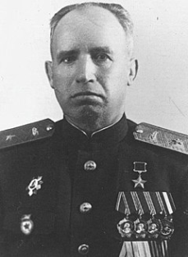 | 4. В. Р. Жигунов  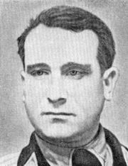 | 5. Я. И. Гончаров  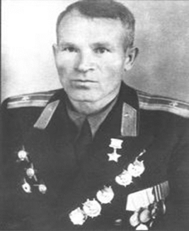 | 6. У. И. Кочанов  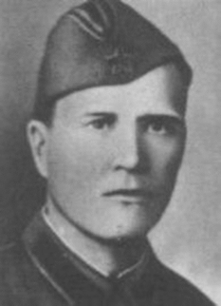
А. Полковник танковой бригады, которая мощным неожиданным огнём прорвала кольца врага. Вывел из окружения танки своей бригады, нанеся большой урон противнику под Харьковом в 1943 г. Генерал-майор танковых войск. | Б.Воздушный стрелок, радист. Участник 95 воздушных боёв, уничтожил вражеский истребитель, 3 самолёта противника, расстрелял с пулемёта 36 эшелонов с боеприпасами, техникой и живой силой врага. Поджёг 2 самолёта на аэродромах и 7 автомашин. | В. Заместитель командира стрелковой дивизии. Командир полка, отбывшего атаку 60 вражеских танков 24 июня 1944г. на реке Друть около Рогочёва, погиб в этом бою. | Г. Участник обороны Москвы, прорыва Ленинградской блокады. При освобождении Киева первым прорвался через вражескую оборону и несколько часов вёл бой из пулемётов на подбитом танке до подхода основных сил. | Д. Сержант, командир стрелкового отделения. Первым формировал реку Одер в январе 1945 года, повёл роту в контратаку под шквальным огнём немецких танков и авиации, вызвал отступление противника. Погиб в этом бою. | Е.Лётчик-штурмовик, командир лётного полка. Совершил 194 боевых вылета, нанеся большой урон противнику. Особенно отличился при ликвидации вражеской группировки на Сандомирском плацдарме.

На основе представленных материалов ответьте на вопросы.
1. С опорой на источник 1 определите, когда был освобождён г. Мстиславль?
______________________

2. С опорой на источники 1 и 2 назовите фронт, который освобождал г. Мстиславль и на какой реке остановилась линия фронта?
_________________________________________________________________

3. Используя источник 3, соотнесите правильно Героев Советского Союза и совершённые ими подвиги: 1 -__; 2 - __; 3 - __; 4 - __; 5 - __; 6 - __.
4. Изучив источник 2, определите, к какой операции готовились советские войска в 1944 году? Назовите точную дату этой операции. Почему наши войска так долго стояли на линии фронта и готовились к наступлению? Кто возглавил операцию по освобождению Беларуси?

